問題1
実習用のコントローラを作成すること。
php artisan make:controller Jissyu4_1Controller

「resources」内の「view」フォルダの中に「jissyu4_1」フォルダを作成し、
「input.blade.php」「output.blade.php」を用意すること。
※ソースコードの中身については後述有り

PlantUMLを使って、下記のようなシーケンス図を作成すること。
フォルダ名：「jissyu4_1.wsd」

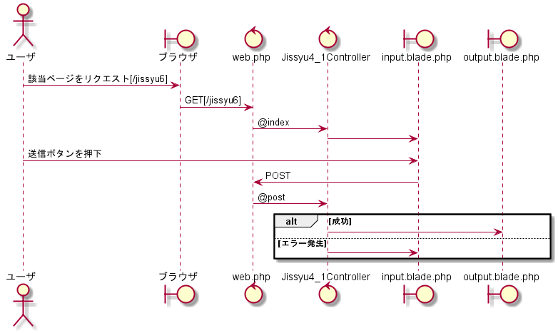

下記の結果になるようプログラムを作成すること。
実行結果
入力画面
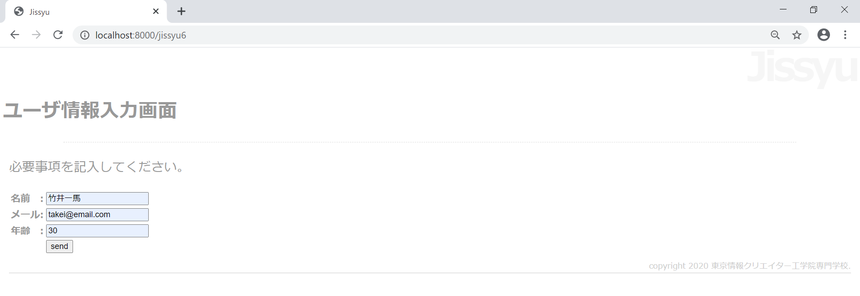

確認画面
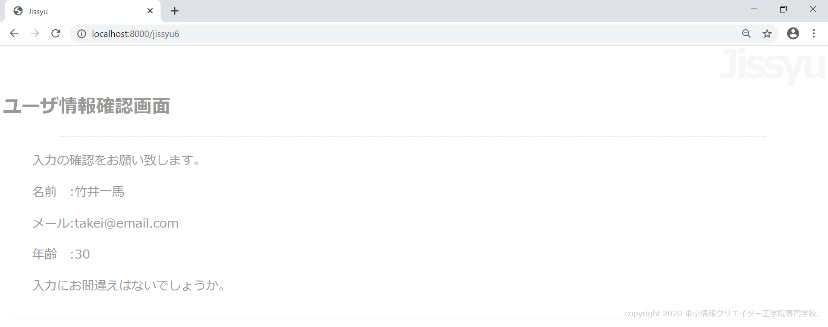

エラー時
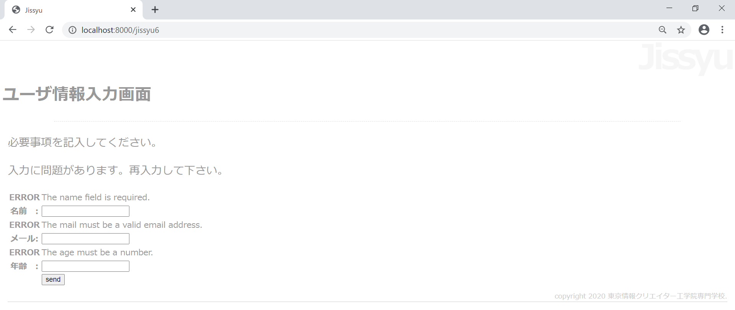

未完成プログラム ファイル名：web.php
※他のルート情報は消さずに追記をすること。
Route::get('___(1)___', '___(2)___');
Route::post('___(3)___', '___(4)___');

未完成プログラム ファイル名：Jissyu4_1Controller.php
※Jissyu4_1Controller内にindex()メソッド、post()メソッドを追記すること。
public function index()
{
$data = [
'msg'=>'必要事項を記入してください。',
];
return view('___(5)___', $data);

public function post(Request $request)
{
$validate_rule = [
'name' => '___(6)___', //必須項目
'mail' => '___(7)___', //電子メール形式
'age' => '___(8)___', //値が数値、0～150の範囲
];
$this->validate(___(9)___,___(10)___);

//全データの取得
$data = $request->all();

return view('___(11)___', ___(12)___);
}

未完成プログラム ファイル名：input.blade.php

@extends('layouts.jissyu')

@section('title', 'Jissyu')

@section('menu_title')
ユーザ情報入力画面
@endsection

@section('content')
<p>{{$msg}}</p>
@if (___(13)___)
<p>入力に問題があります。再入力して下さい。</p>
@endif
<table>
<form action="___(14)___" method="post">
@___(15)___
@if (___(16)___)
<tr><th>ERROR</th><td>{{$errors->first('name')}}</td></tr>
@endif
<tr><th>名前 : </th><td><input type="text" name="name"
value="{{old('name')}}"></td></tr>
@if ($errors->has('mail'))
<tr><th>ERROR</th><td>{{___(17)___}}</td></tr>
@endif
<tr><th>メール: </th><td><input type="text" name="mail"
value="{{old('mail')}}"></td></tr>
@if ($errors->has('age'))
<tr><th>ERROR</th><td>{{$errors->first('age')}}</td></tr>
@endif
<tr><th>年齢 : </th><td><input type="text" name="age"
value="{{___(18)___}}"></td></tr>
<tr><th></th><td><input type="submit" value="send"></td></tr>
</table>
</form>
@endsection

@section('footer')
copyright 2020 東京情報クリエイター工学院専門学校.
@endsection

未完成プログラム ファイル名：output.blade.php

@extends('layouts.jissyu')

@section('title', 'Jissyu')

@section('menu_title')
ユーザ情報確認画面
@endsection

@section('content')
<ol>
<p>入力の確認をお願い致します。</p>
{{--データを取り出す--}}
<p>名前 :{{$data['name']}}</p>
<p>メール:{{___(19)___}}</p>
<p>年齢 :{{___(20)___}}</p>

<p>入力にお間違えはないでしょうか。</p>

@endsection

@section('footer')
copyright 2020 東京情報クリエイター工学院専門学校.
@endsection

